**專案名稱: s+學號**

**App1名稱: dining brief**

**App2名稱: food recommendation**

**繳交方式: 整個專案壓縮後，讓助教copy此檔案即可**

在此次的期中考中，我們將建立一個美食推薦專頁，並以兩個App分別處理 "美食日誌" 與 "美食推薦清單"，並且在建立的過程中有以下幾點規範需遵守。

* App1 美食日誌 - save in sqlite3 database

在此專案中，我們將建立兩個頁面: "Show Posts" 與 ”Write Post”，並且針對此兩頁面有以下需求

**Show Posts**

1. 一列(橫的)顯示兩篇文章，並且由上而下，由新至舊

2. 顯示出的文章皆為經過 Admin 授權發布的

3. 文章內容架構

Header - NICKNAME, LIKE or DISLIKE

Body - TYPE, STORE NAME, and CONTENT (content只顯示前15字)

Footer - PUB_TIME

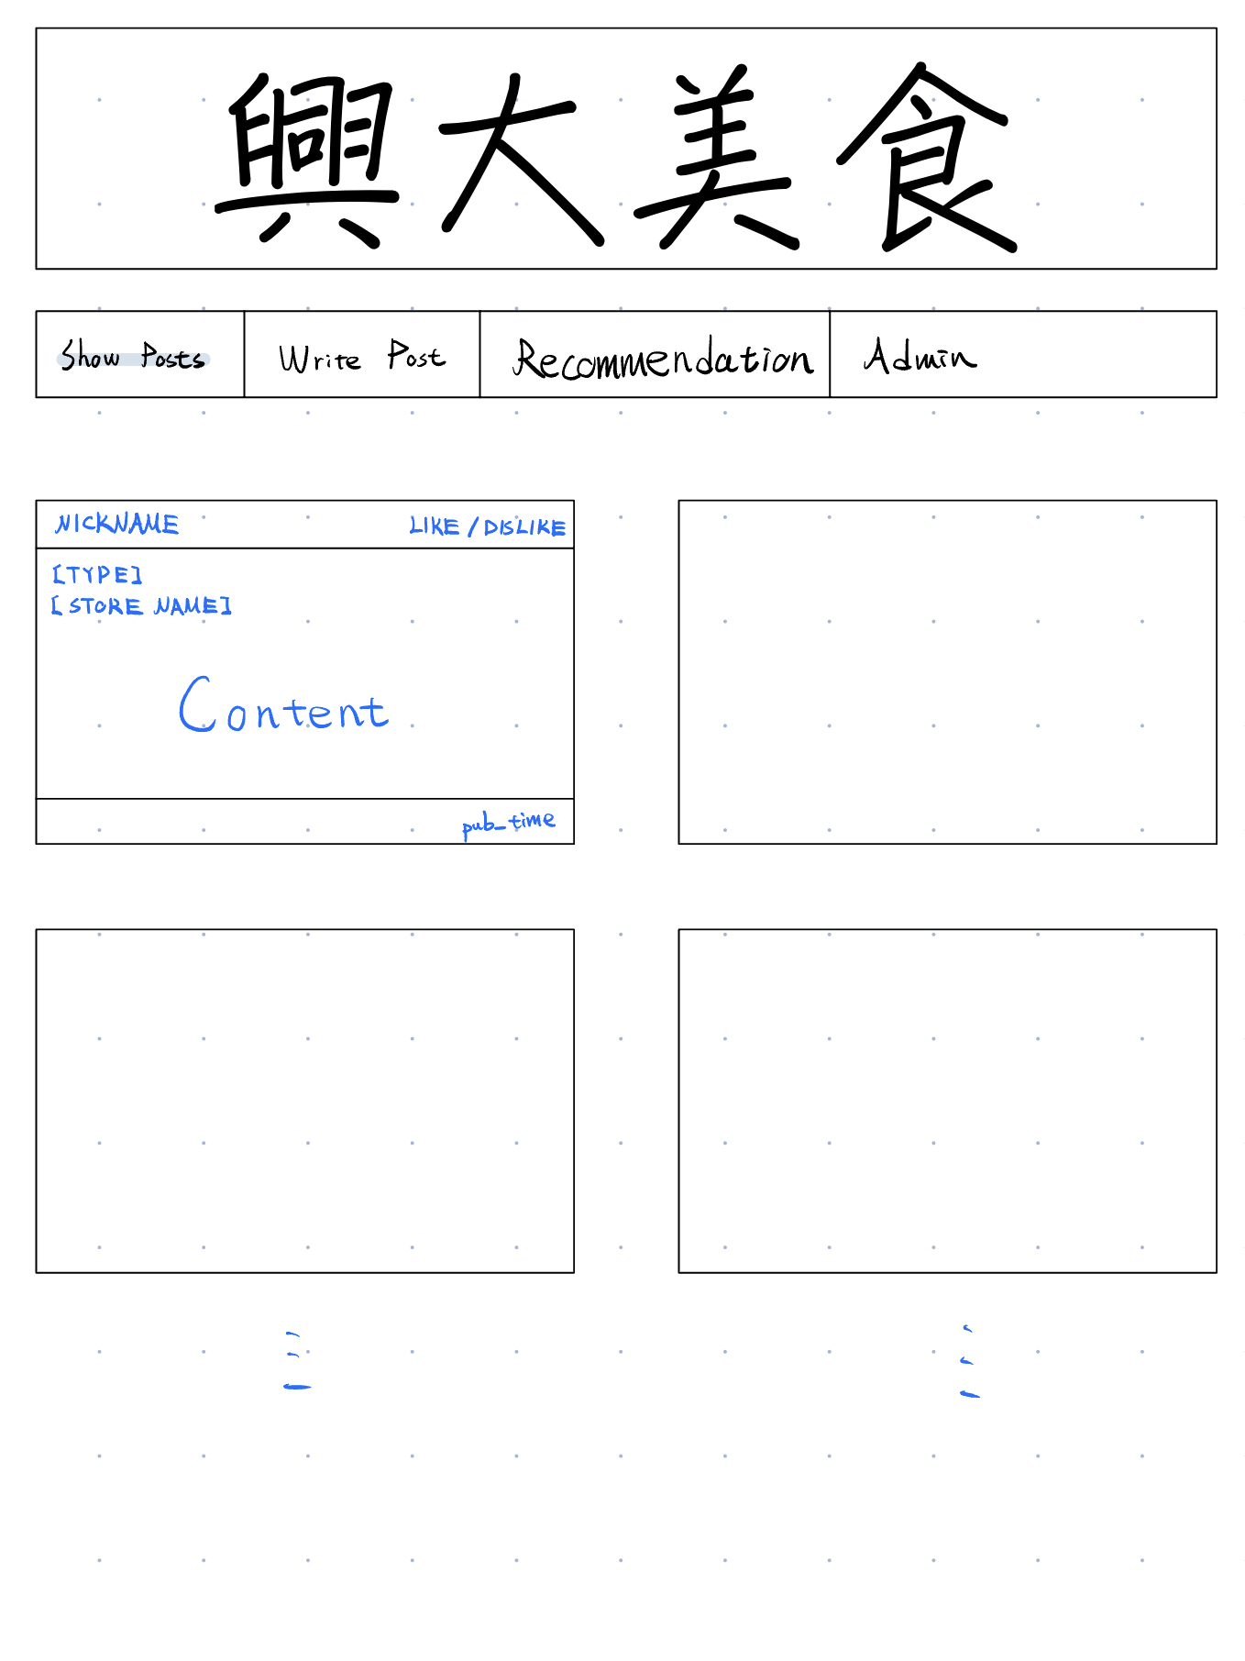

**Write Post**

表單內容須包含

**NICKNAME** - 輸入暱稱

**TYPE** - 選擇種類 (單選)

**STORE NAME** - 輸入商店名稱

**LIKE / DISLIKE** - 選擇推薦或不推薦 (單選)

**CONTENT** - 輸入消費體驗

**SUMMIT** - 送出 , **CLEAR** - 清除

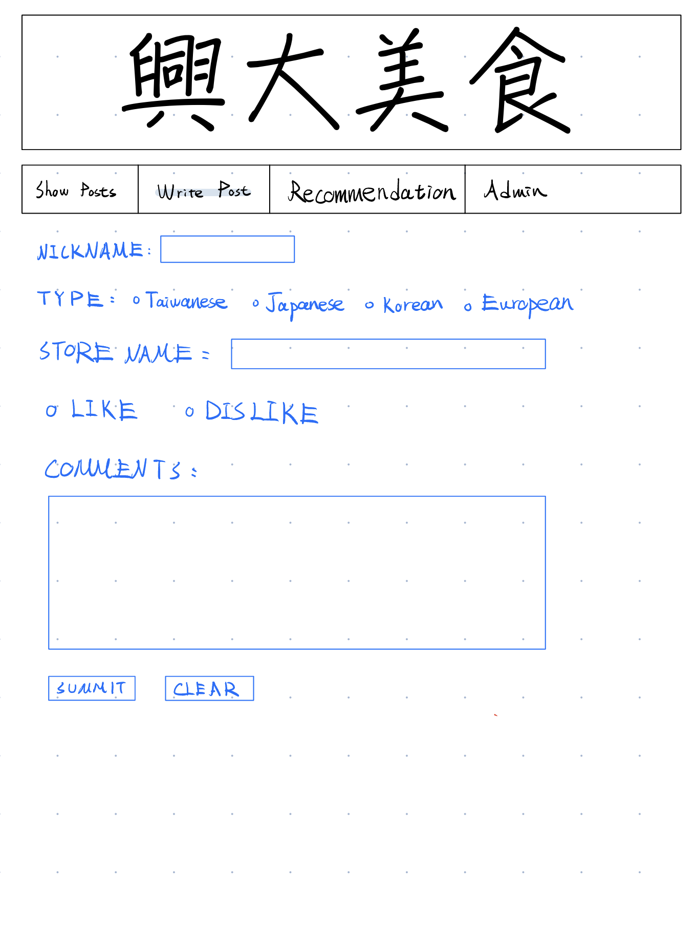

* App2 美食清單推薦 - save in mysql database

在美食清單中，我們的資料表需有以下關係，若某一筆商店種類/商店名稱遭刪除時，與其關聯之資料皆全部刪除

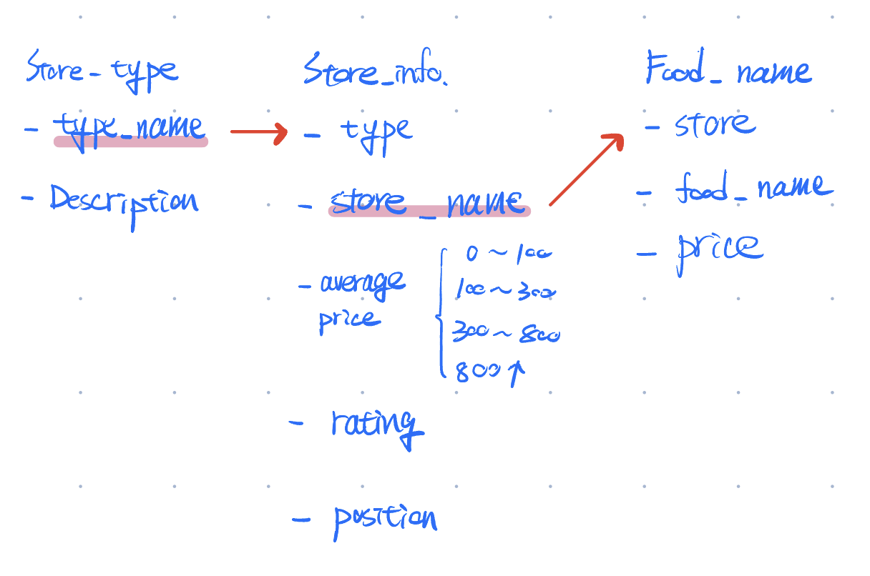

並且在 ”Recommendation ”頁面中顯示以下內容

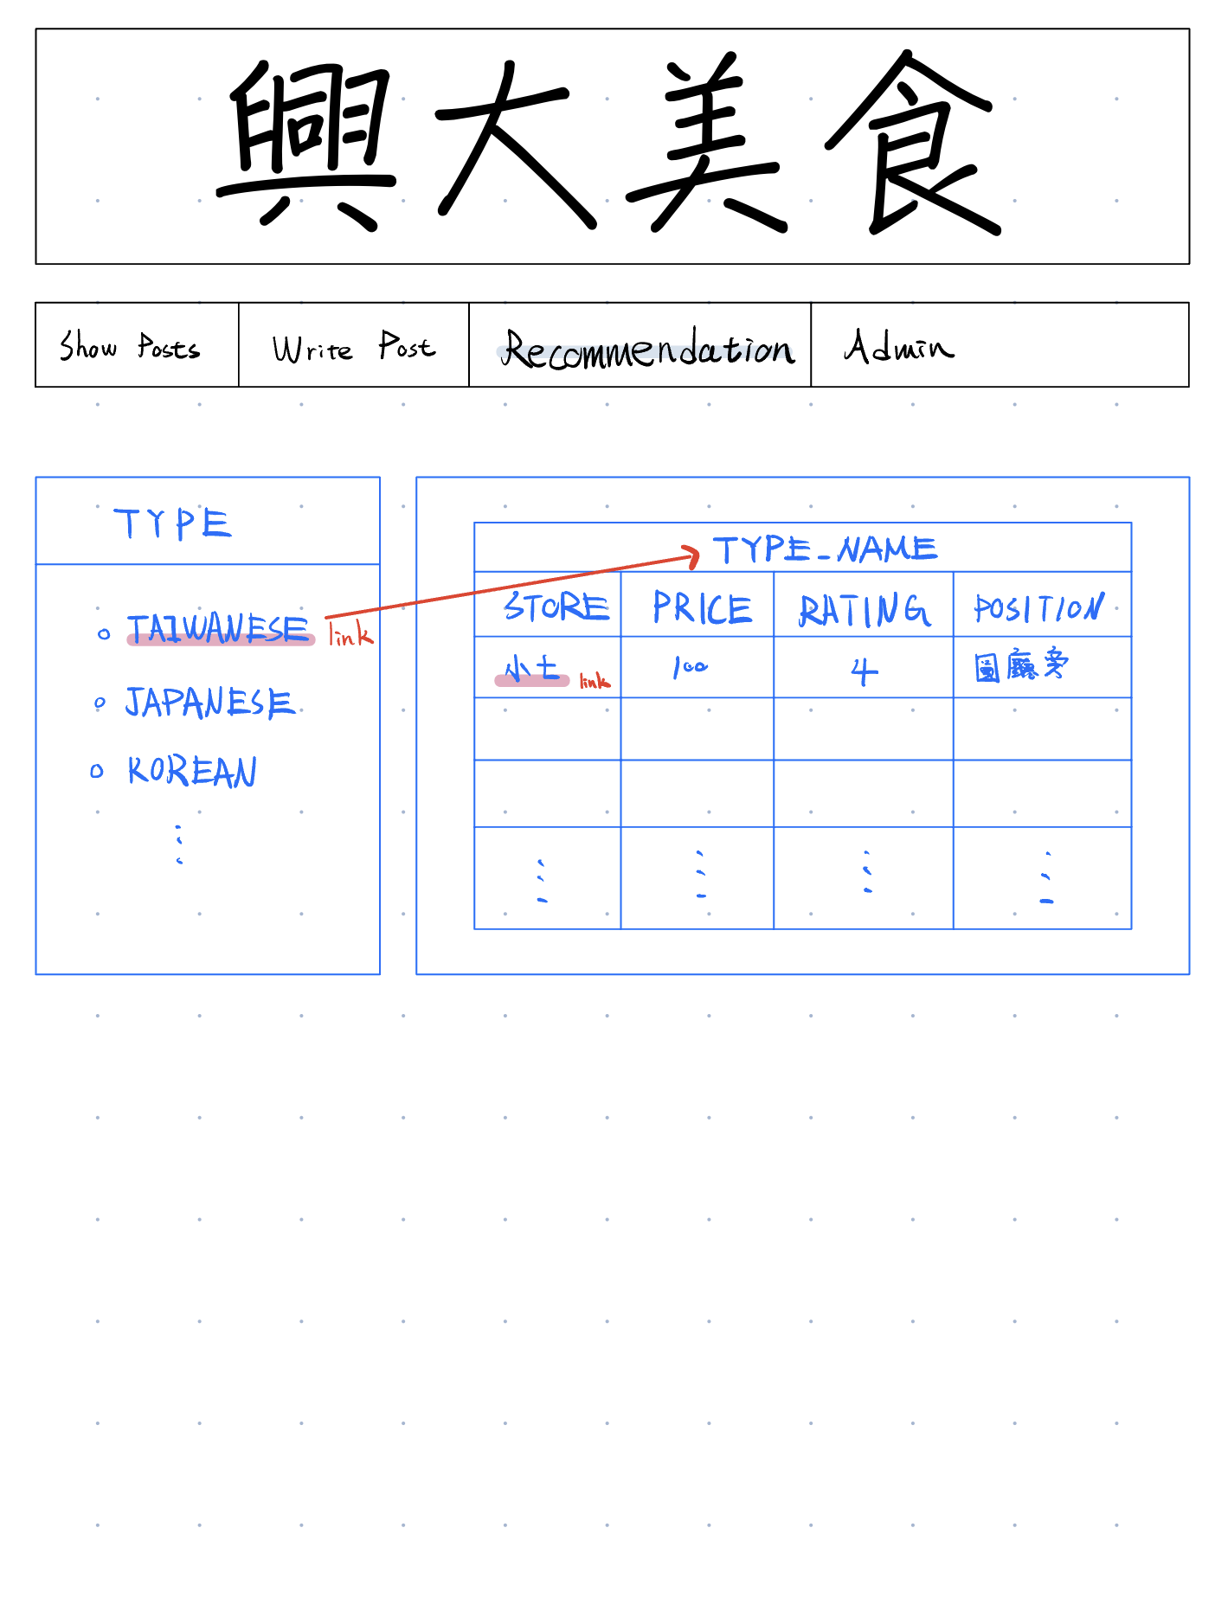

左邊的 Row 顯示出各種種類，並且在點擊種類後右邊的 Row 顯示出該種類之所有商店資訊。此外在商家名稱處放入連結，使得點進後在頁面中顯示該店家的所有餐點資訊，並在最後放上返回上一件的連結，如下圖

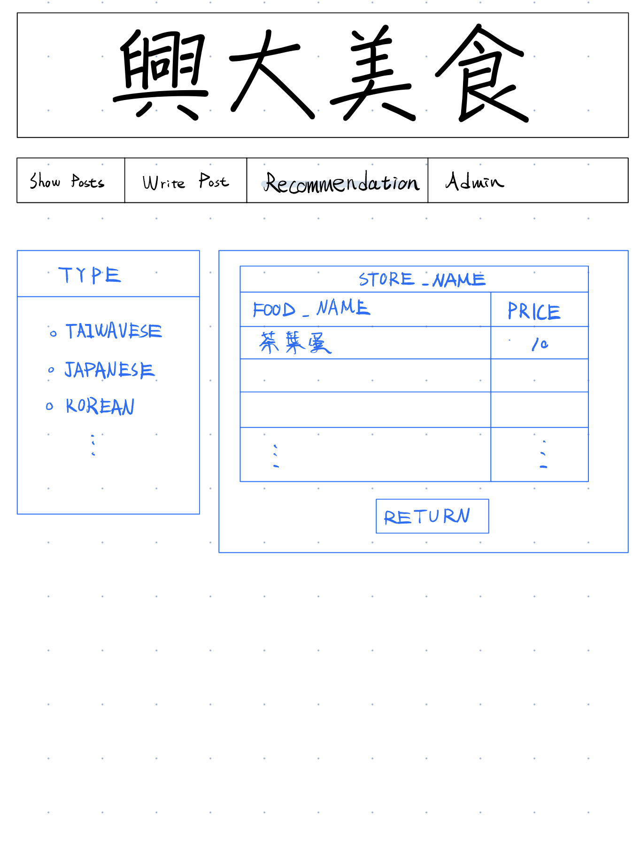

* 版面設計 (參考示意圖)

1. 在網頁的最上方需導入 static 內的 logo

2. logo 下方設計一個 navbar ，並在此附上 "Show Posts"、”Write Post”、

”Recommendation”、”Admin” 等連結

3. 在 navbar 下方顯示各專頁的內容